Ejercitación de repaso.
- Convierte las siguientes medidas según lo solicitado:
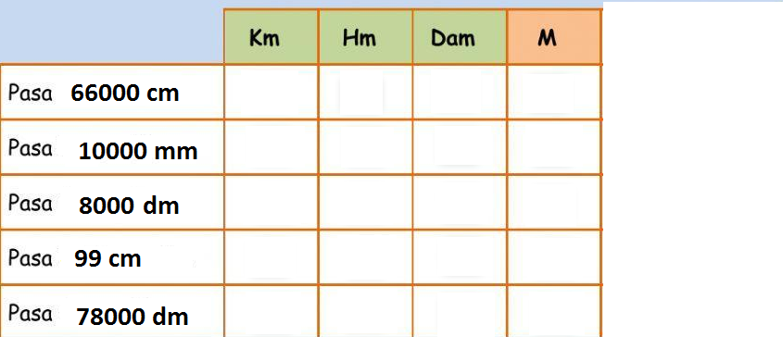
- Completa las equivalencias en metros.
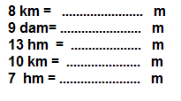
- Selecciona el camino más corto(utiliza el conversor de medidas):
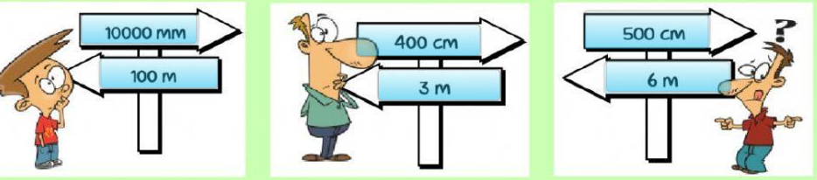
- Pasar a centímetros las siguientes medidas.
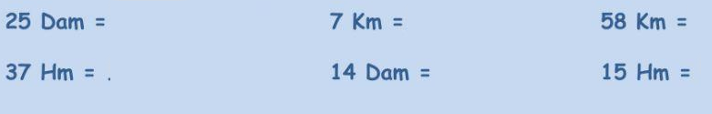
- Expresa en la unidad que se indica:

